ROTINA DO TRABALHO PEDAGÓGICO PARA SER REALIZADA EM CASA (MII-B) - Profª Carmen
> Data: 12/10 a 16/10 de 2020
Creche Municipal “Maria Silveira Mattos”
SEGUNDA-FEIRA | TERÇA-FEIRA | QUARTA-FEIRA | QUINTA-FEIRA | SEXTA-FEIRA
**MATERNAL II-B  *Feriado – Padroeira do Brasil | **MATERNAL II-B  *Hora da Música: Assim é ser Criança – Mundo Bita  https://www.youtube.com/watch?v=uUgv2bCnbv4  (O link será disponibilizado no grupo).  - Bexiga d’água  -Objetivo e Desenvolvimento:  - Esta atividade trabalha o corpo, gestos e movimentos.  - Encha várias bexigas com água e coloque todas em um balde.  -Depois junte as crianças que estiverem em casa (os adultos também), faça uma roda, escolha alguém para começar a brincadeira, jogue a bexiga como se fosse uma bola, quando estourar, comece a brincadeira novamente. Vocês podem também fazer uma fila, depois o primeiro passa a bexiga para o de trás sem olhar e assim sucessivamente, até a bexiga estourar.  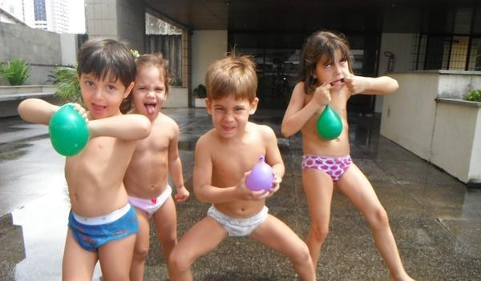 | **MATERNAL II-B  *Hora da música: Piquenique no quintal – Cocoricó  https://www.youtube.com/watch?v=3gnz4XkqmWI  (O link será disponibilizado no grupo)  - Piquenique divertido  -Objetivo e Desenvolvimento:  -Identidade, autonomia, o outro e o nós.  -Arraste o sofá para um canto, pegue uma toalha de mesa da cozinha e estenda no chão.  -O piquenique pode ser no horário do jantar, quando todos estiverem em casa,( mas se não tiver como, pode ser em outro horário, e ser feito do modo tradicional).  -Neste dia deixe a criança escolher um alimento de sua preferência, e se tiver como, deixe que ela te ajude com o preparo. Pode ser um sanduíche, uma sobremesa ou até um suco de sua escolha, dê opções.  -Depois da comida pronta, coloque em cima da toalha que foi posta na sala, e deixe a criança se servir,(com a supervisão de um adulto). O essensial dessa atividade é que vocês comam todos juntos em volta da toalha, conversem e deêm boas risadas, como se fosse em um piquenique ao ar livre.Assim vocês estarão criando lindas memórias em família juntos.  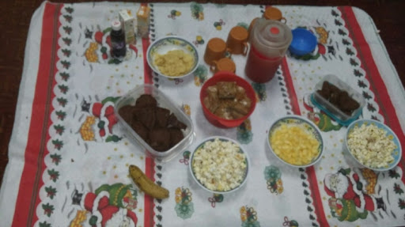  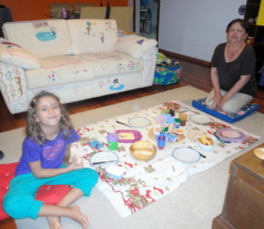 | **MATERNAL II-B  * Feriado – Dia do Professor | **MATERNAL II-B  *Hora da História: O direito das crianças por Ruth Rocha – (Vídeo gravado pela PROFESSORA CARMEN)  *Acampando na sala  -Objetivo e  Desenvolvimento:  -Desenvolvendo noção de espaço, tempo, relação e transformação.  -Levar o colchão dos pais, da criança, e se tiver dos irmãos para sala, dormir todos juntos.  -Se tiver em casa estoure pipoca, comam juntos, e o pais podem contar histórias de quando eram crianças, assim seu filho (a), conhece um pouco mais de vocês e se diverte ouvindo as experiências de quando vocês também eram crianças. 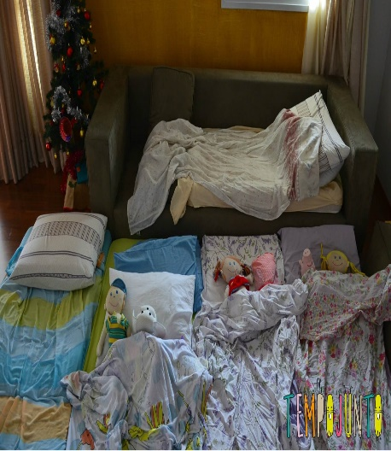
Não esqueçam de registrar as atividades com fotos ou vídeos e mandar para a professora.

